**PROGRAMAÇÃO E DESENVOLVIMENTO DE SOFTWARE ll**

**TRABALHO PRATICO FINAL**

**Grupo (Nome/Matricula/Github):**

-Thiago Leivas /2017098226/thleivaas

-Gustavo Silvestre/2017108787/gustavoSilvestreAC

-Luís Otávio/ 2017089049/luis6alves

-Victor Hugo/ 2018430380/Mashslek

**INTRODUÇÃO**

O objetivo inicial era implementar um sistema que possibilitasse a interação entre doadores e receptor de resíduos. Para tal, o sistema deve ser capaz de realizar o cadastro de dois tipos de usuários (doadores e receptores), englobando seus principais dados (nome, CPF/CNPJ, e-mail, endereço, etc). Após o usuário informar seus dados, ele deverá escolher a partir de uma lista pré-definida o tipo de resíduo que é do seu interesse.

Em seguida, deverá ser cadastrado o ponto de coleta. Para isso, os usuários poderão escolher entre usar o seu endereço, ou o endereço do seu doador/receptor. A realização da coleta ocorrerá no endereço definido, em uma data específica.

**IMPLEMENTAÇÃO**

**1 – Cadastro de usuários:**

Para a realização do cadastro de usuários, foi implementada a classe base “usuário”, que possui os atributos nome, cpf/cnpj, endereço , nome_residuo, peso_residuo e dois atributos bool para informar se o usuário é doador ou receptor, pessoa física ou empresa. A classe usuário possui os seguintes métodos virtuais: imprimeUsuário, adicionaUsuário, removeUsuário, modificaUsuário, para operar os usuários no sistema.

A partir da classe usuário, foi implementada a classe derivada “gerenciamento”, usando o conceito de herança. No “.cpp” da classe derivada, foram implementados os métodos da classe base. Para manipular os dados cadastrados, foram usadas funções da biblioteca <list> que permitiram adicionar, remover, imprimir e modificar os usuários cadastrados.

**2 – Cadastro de resíduos:**

Para o cadastro de resíduos, foi implementado no menu uma função que solicita ao usuário o tipo de resíduo de interesse e o peso do mesmo. Foi implementado um método da classe usuário, que informa ao usuário a forma adequada de armazenamento do tipo de resíduo de interesse informado.

**3 – Cadastro do ponto de coleta:**

Para o cadastro do ponto de coleta, foi implementada a classe derivada de “usuário” “pontoDeColeta”, que é responsável por definir o endereço no qual acontecerá a coleta do resíduo.

**4 – Agendamento/Realização da coleta:**

Para o agendamento da coleta, foi implementada a classe derivada de “usuário” “agendamento”, que é responsável por definir a data na qual a coleta do resíduo acontecerá.

**TESTES**

Prints das principais funcionalidades do programa

Menu principal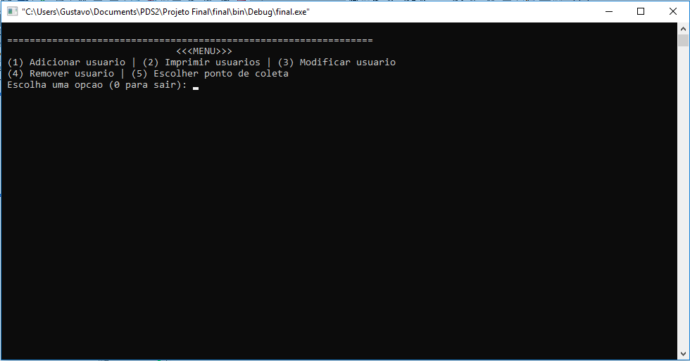

Cadastrando usuário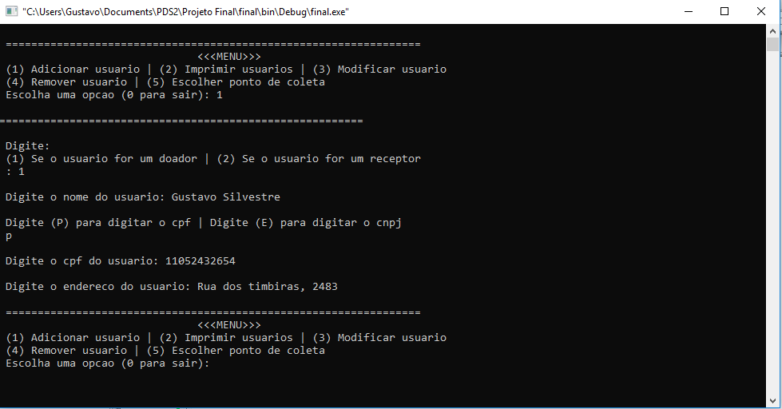

Imprimir usuários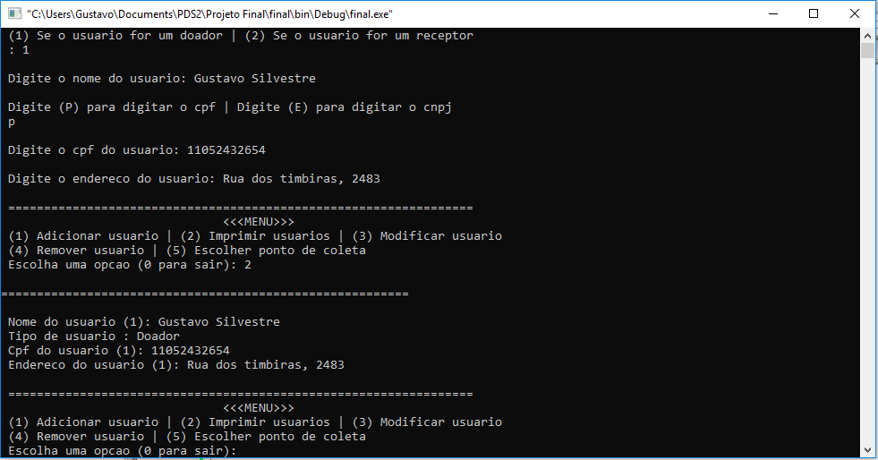

Modificar usuários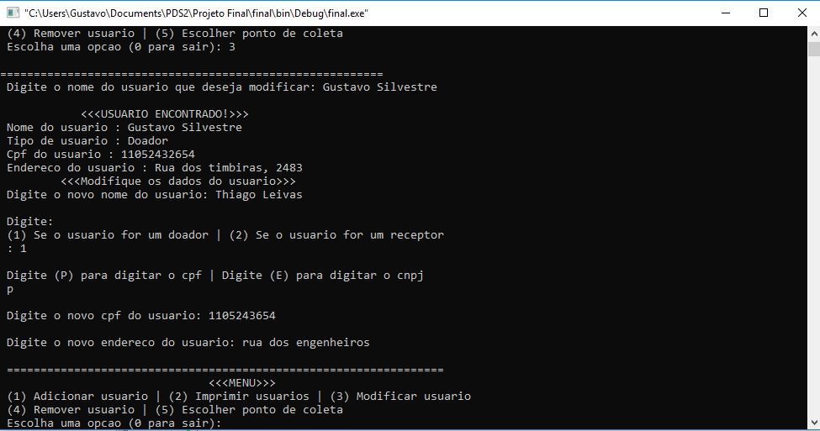

Imprimir após a modificação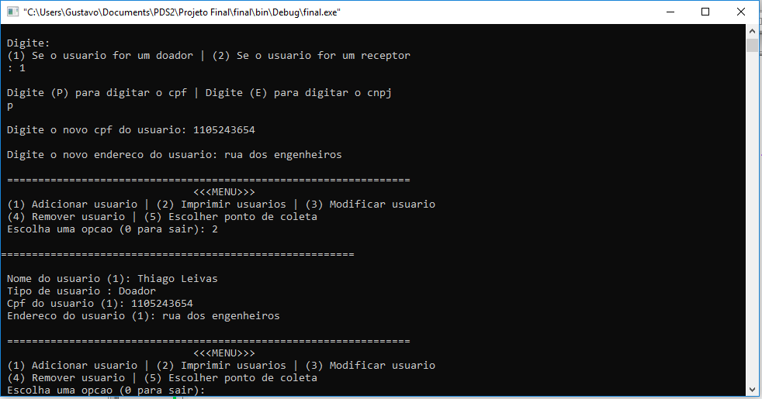

Adicionando outro usuário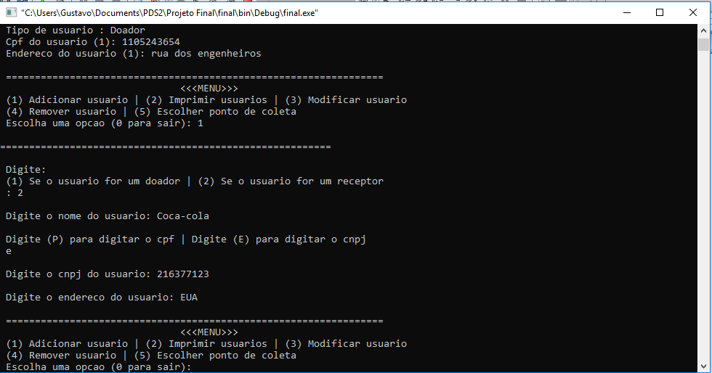

Imprimindo usuários após adicionar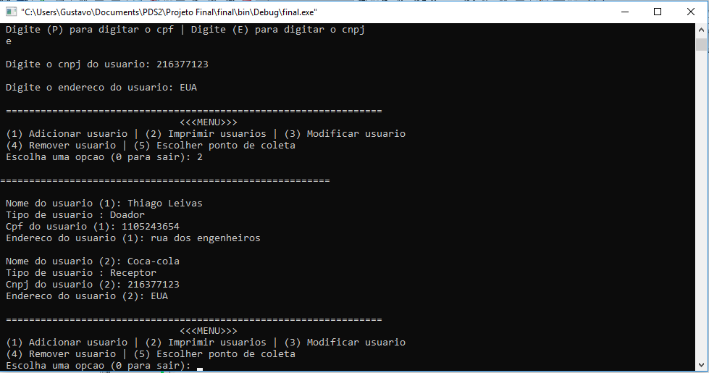

Remover usuário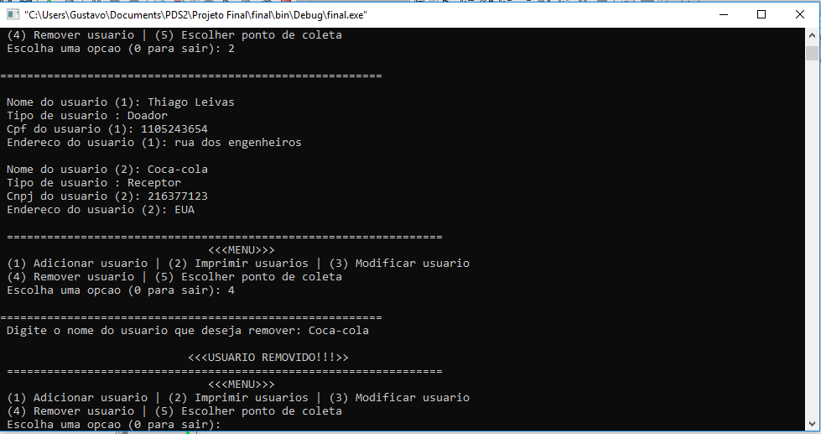

Impressão após a remoção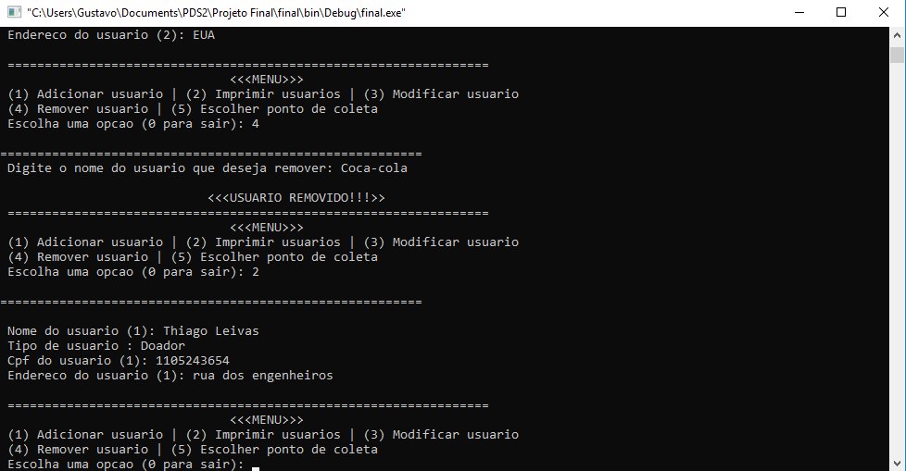

Adicionando ponto de coleta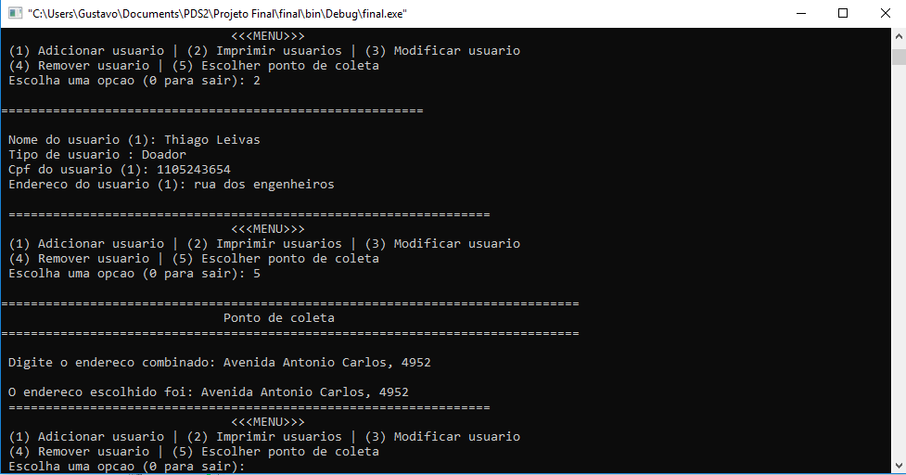

Finalizando o programa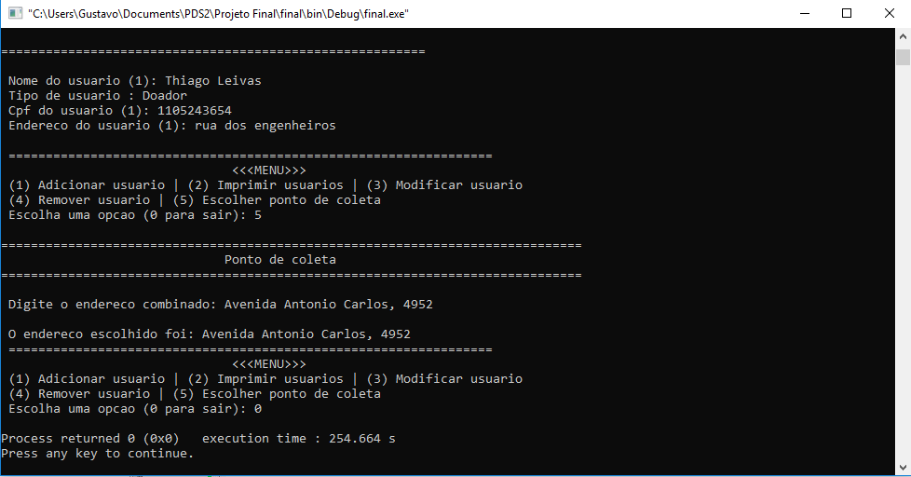

**CONCLUSÃO**

Entre as principais dificuldades encontradas ao longo do desenvolvimento do programa, se destacaram as seguintes:

.Dificuldade de interligar os módulos do programa;

.Dificuldade no uso e adequação das funções da biblioteca <list>;

.Dificuldade para adaptar o programa à possíveis comportamentos inadequados de usuários.

Apesar das dificuldades, conseguimos por em prática os conceitos de programação orientada ao objeto vistos ao longo do curso, que possibilitaram o uso da criatividade para a resolução de um determinado problema, que no caso era a implementação do programa.

**BIBLIOGRAFIA**

.Slides vistos em sala de aula, disponibilizados no moodle;

. <https://pt.wikipedia.org/wiki/CRUD>;

.http://www.projetoreciclar.ufv.br/;

.https://www.trabalhosgratuitos.com/Humanas/Direito/Formas-de-Armazenamento-e-Tratamento-do-Lixo-848835.html;